《柴油十六烷值测定仪校准规范》
编制说明

一、任务来源
经湖南省市场监督管理局同意，根据2025年2月下达的《湖南省市场监督管理局关于下达2025年度湖南省地方计量技术规范项目计划的通知》（湘市监计量函〔2025〕22号）要求，由湖南省计量检测研究院制订《柴油十六烷值测定仪校准规范》。
归口单位：湖南省市场监督管理局。
起草单位：湖南省计量检测研究院、中国检验认证集团湖南有限公司、邵阳市计量测试检定所、湖南省华朗环境检测有限公司、湖南省生态环境监测中心。

二、目的和意义
柴油是一种常见的燃料，广泛应用于汽车、船舶和发电机等领域。柴油的质量直接影响相关设备的性能和寿命。十六烷值是衡量柴油在压燃式发动机中着火性能的重要指标。着火性能是指燃料在标准试验发动机内，在控制燃料流速、喷油时间和压缩比的条件下，测定的着火滞后期。十六烷值越高，表示柴油的点火性能越好，抗爆性越强，意味着引擎在使用过程中的噪音和振动更小，排放更清洁。因此，准确检测柴油的十六烷值显得尤为重要。
柴油十六烷值测定仪（以下简称仪器）是对压燃式发动机燃料十六烷值进行定量测定的专用仪器设备，其主要应用于油品调合、中间控制、质量检验、现场抽检和油库日常油品检测等石化行业、质检商检行业和汽车等行业。国内生产仪器的厂家众多，其产品质量和主要计量特性参差不齐，同时，结合湖南省石化产业链上、中、下游企业的需求，本项目拟制订地方计量技术规范，旨在规范全省仪器的量值溯源工作，明确其计量特性，确保其量值的准确可靠，填补我省仪器量值溯源的技术空白，保障全省柴油十六烷值测量数据的精准性，为石化分析仪器设备生产厂家产品质量提升和全省石化相关产业链上、中、下游企业精准测定柴油十六烷值提供有力的技术支撑。
目前，国家层面尚未发布针对该仪器的计量技术规范。经调研，现有JJF（石化）080-2023等行业及地方规范，主要存在以下问题：一是将发动机转速等国家标准规定的校准条件作为主要校准项目，未能准确反映仪器的核心计量特性；二是部分规范所依据的国家标准已更新（如JJF（辽）398依据的GB/T 386-2010已被GB/T 386-2021替代）；三是团体标准作为量值溯源依据的通用性不足。此外，结合我省石化相关产业链需求和生态环境监测的要求，有必要针对仪器制订统一的计量技术规范，规范其量值溯源工作，保障其量值的准确可靠。
因此，本项目旨在制订一部适用于马达法原理仪器、校准项目设置更为科学的地方计量技术规范，以统一和规范我省该类仪器的量值溯源工作。
在任务下达后，编制组对编写工作进行了分工。湖南省计量检测研究院根据校准规范编写要求，结合实际校准工作，编写了校准规范。中国检验认证集团湖南有限公司、湖南省华朗环境检测有限公司和湖南省生态环境监测中心提供技术支撑，根据出厂检验的要求提出计量校准的技术指标，协助完成试验工作。邵阳市计量测试检定所负责对校准规范的格式、内容以及不确定度的评定进行审核。
编制组按照JJF 1071-2010《国家计量校准规范编写规则》要求对仪器研究一套科学、合理、操作性强的方法，制定内容包括适用范围、引用文件、术语和定义、概述、计量特性、校准条件、校准项目和校准方法、校准结果表达、复校时间间隔、仪器参数调节与设定、校准原始记录格式、校准证书内页参考格式、测量结果不确定度评定等，从而达到规范全省同类仪器量值溯源工作的目的。

三、编写过程
2025年1月~2025年3月：调研、收集和分析现有技术资料；制定技术方案，开展方法论证，修改完善技术方案；
2025年4月~2025年6月：完成规范初稿、测量不确定度分析报告以及试验报告的具体编写工作；
2025年7月~2025年9月：对试验条件、计量性能指标等进行优化，开展试验验证，形成规范征求意见稿；
2025年10月：向使用单位、生产单位、计量部门和相关专家广泛征求意见，修改完善征求意见稿，形成送审讨论稿，必要时补充试验；
2025年11月：召开规范审定会，对送审稿进行修改和完善，形成规范报批稿，进入报批流程。
通过以上阶段的扎实工作，编制组确保了规范技术内容的科学性、试验数据的可靠性以及文本格式的规范性。

四、编写依据
在编制过程中，编制组严格遵循了以下基础性国家标准和计量技术规范：
GB/T 386-2021《柴油十六烷值测定法》
JJF 1001-2011《通用计量术语及定义》
JJF 1059.1-2012《测量不确定度评定与表示》
JJF 1071-2010《国家计量校准规范编写规则》

五、仪器生产与使用情况
（一）国内外生产情况
经调研，生产仪器的制造商，国内主要有得利特（北京）科技有限公司、实华（天津）石油化工工程有限公司、上海神开石油化工装备股份有限公司、上海石博石油设备有限公司、笃为（上海）精密仪器有限公司、江苏新高科分析仪器有限公司、长沙卡顿海克尔仪器有限公司、长沙富兰德实验分析仪器有限公司等50余家公司；国外生产厂家主要有美国KOEHLER、美国CFR、美国安诺、美国Waukesha、美国瓦格萨、德国Herzog、荷兰AC公司、奥地利Grabner等。
（二）国内外使用情况
仪器广泛应用于油品调合、过程控制、质量检验、现场抽检和油库日常油品检测等石油石化行业，质检商检行业，汽车行业等。据不完全统计，现服役于我省石化分析和汽车等行业的仪器已达300余台套。随着生态环境监测对柴油发动机排放标准的要求越来越严苛，以及新能源商用车的兴起对常规柴油动力的商用车带来严峻挑战，仪器的数量还在不断增加。

六、编制的主要内容
- 范围和概述
本规范适用于采用马达法原理、测量范围为（30~65）CN的柴油十六烷值测定仪的校准。，对仪器的计量特性指标和试验方法作了明确说明。
仪器用于测量柴油十六烷值，主要由发动机、电动机、仪表控制系统和底座组成。仪器工作原理简述如下：在控制仪器燃料流速、喷油时间和压缩比的标准操作条件下,将待测样品的着火性质与已知十六烷值的标准燃料的着火性质进行比较，从而得到待测样品的柴油十六烷值测定值。十六烷值的范围为0~100CN，但典型的十六烷值测试范围为（30~65）CN。
仪器的测量范围通常在采购和安装时即已确定，后续使用中一般保持不变。因此，本规范中各校准项目所涉及的量程均以仪器的实际设定量程为准。
- 计量特性
本规范参考GB/T 386-2021，将仪器的示值误差和测量重复性作为核心计量特性。需要说明的是，发动机转速是标准方法规定的操作条件，而非仪器的直接输出量值，因此未将其误差列为独立的校准项目。上述计量特性已通过选择上海神开石油化工装备股份有限公司、长沙卡顿海克尔仪器有限公司、长沙富兰德实验分析仪器有限公司等企业生产的该类仪器进行试验验证，覆盖经检验合格待出厂和使用年限不同的一批仪器进行了校准项目和试验方法的可行性验证，验证结果见试验报告。
- 校准条件
1．环境条件
环境温度：（5～35）℃。
相对湿度：≤85％。
电源：根据仪器说明书选择供电电压AC（220±22）V或AC（380±38V）；频率（50±1）Hz。
周围的污染、振动、电磁干扰应对校准结果无影响。
2．测量标准及其它设备
（1）测量标准
柴油十六烷值标准物质（以下简称标准物质），扩展不确定度U≤2.5（k = 2）；或有证副标准燃料：高十六烷值燃料和低十六烷值燃料，并分别确定每个标准燃料、两个燃料混合物十六烷值的认可参考值。
（2）其它设备
测量范围能覆盖(0~200)g、分度值d=0.1mg、准确度等级不低于级的电子天平或其它标准器。
准确度等级为A级的分度吸量管或单标线吸量管、容量瓶。
本规范在试验验证阶段使用由中国计量科学研究院研制、国家标准物质研究中心定值的柴油十六烷值标准物质（GBW(E)120035），其标准值为51.9 CN，扩展不确定度U≤2.5 CN。
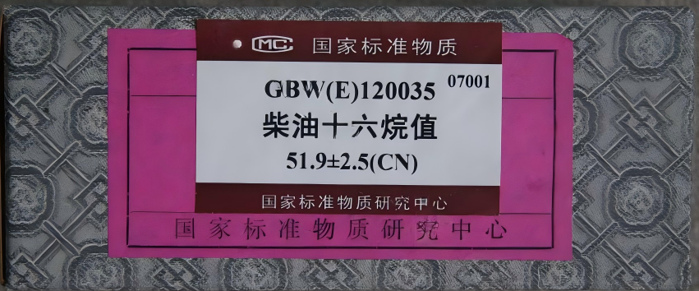

七、总结
在本规范的制订过程中，编制组以充分的技术调研、相关的国内外标准及大量试验数据为依据，遵循科学、适用、可操作的原则，严格按照JJF 1071-2010等要求进行编写。本规范的制定，将有效解决我省柴油十六烷值测定仪量值溯源依据缺失的问题，为保障相关测量结果的准确可靠提供技术支撑。

